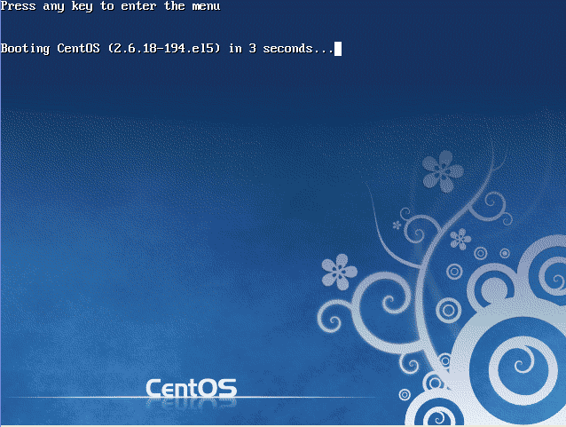
当出现如上图时，随意按下方向键使屏幕留住

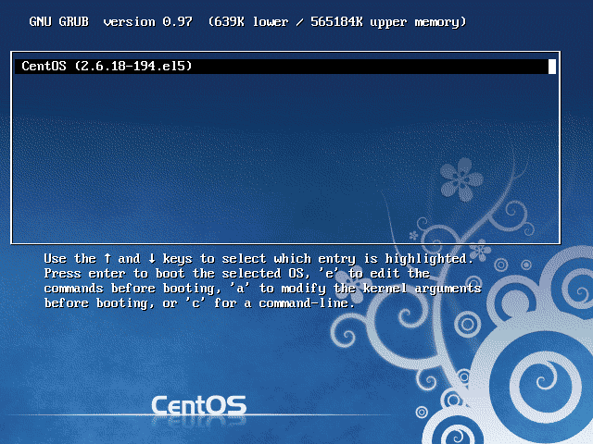
按e键 进行编辑
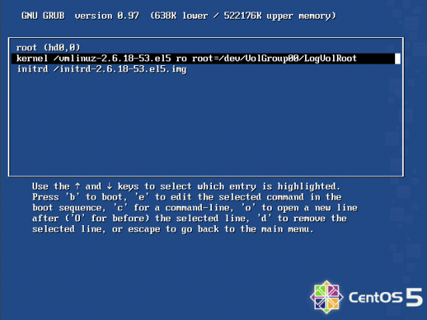
选择第二项 kernel 按e进入 如下：

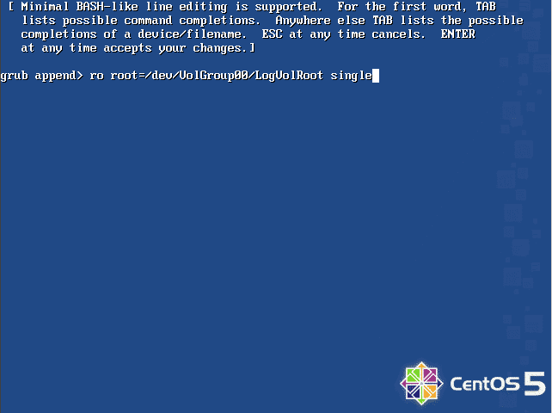

输入 single 回车保存，
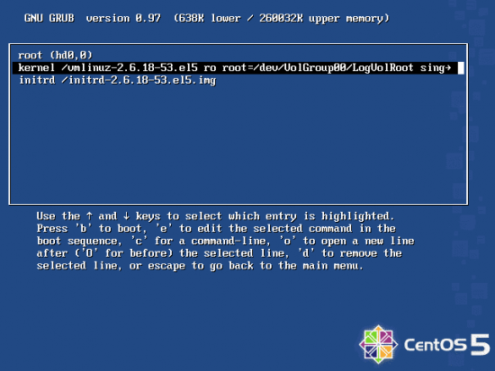
按b启动 即可进入single命令行模式

使用passwd root命令更改密码

